# NDS游戏汉化通用教程

fciq汉化配音小组

E:\汉化\黄金眼汉化\230902\fciq汉化配音小组主页 (2).png

**前言**

在NDS汉化圈里混了一年多（主要是潜水在Advance汉化组）也算是把汉化NDS游戏研究了个大概，今天把整个汉化流程写出来，并附上汉化流程图，方便理解。文中多有不足，汉化大佬们看到笑笑就可以了。

本文尽量用通俗易懂的方式来讲，无需编程，尽量的把汉化的门槛降到了低，希望有更多人加入进来，找到汉化的乐趣（比玩游戏好玩多了）

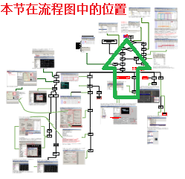文章各处会出现如下的图，这个图是文章附件中的汉化流程图，和本节内容所讲的知识在流程图中的位置指示。绿色箭头处就是。

**本文及其附件禁止各收费网站转载（百度文库等之类收费查看，或需要有偿注册，或者获取积分等类似行为才能查看本文的都禁止转载）**

**目录**

**0.1 选择游戏**

**1.1可以查看到游戏内目录结构的汉化**

**1.2.1不可以查看到游戏内目录结构的汉化**

**1.2.2 拆包大文件及打包**

**2查看文件头是否压缩**

**3.1 找出字库文件**

**3.1.1 用TINKE软件生成原始码表**

**3.1.2 用CT2生成字库并替换原始字库**

**3.1.3 汉化文本后扩容字库的生成与导入。**

**3.1.4 不可以替换字库的字库汉化方法**

**3.2 游戏文本的汉化**

**3.2.1 查看游戏内文本编码是不是双字节的**

**3.2.2 双字节的游戏文本用蓝山魔导工具导出游戏文本**

**3.2.3 导出文本的翻译**

**3.2.4 用蓝山魔导工具导入游戏文本**

**3.3 游戏图形文件的汉化，找出图形文件。**

**3.4 游戏声音文件的汉化（配音）**

**3.5 其它类型文件的汉化**

**0.1选择游戏**

首先就是先定一个要汉化的游戏

需要的工具在附件里

所需工具\解包打包\_pack.bat

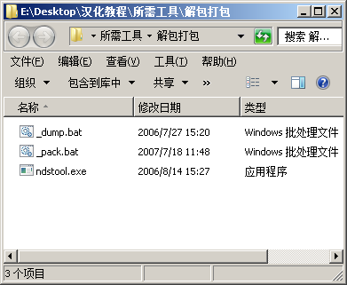所需工具\解包打包\ndstool.exe

所需工具\解包打包\_dump.bat

把这三个解包打包文件连同所需解包的 NDS游戏放在同一个目录。建议新建一个目录。

Dump.bat是解包的，运行后，会自动把当前目录的NDS游戏解包（当前目录必须只有一个NDS游戏）

PACK.bat是打包游戏的，游戏汉化过程中，修过改图片，或者文本都可以运行这个，把当前目录解包出来的NDS打包回NDS游戏。

Pack.nds是新打包的游戏文件。

Ndstool.exe 很强大的NDS游戏解包工具，上面两个批处理文件就是调用它运行的。

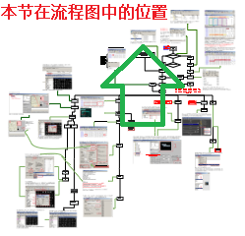要汉化游戏，咱们第一步就是先运行一下dump.bat把游戏解包一下看看。

这时只有可能会有两种情况，后面会对这两种情况的游戏ROM进行分开讲解汉化过程 。

**1.1可以查看到游戏内目录结构的汉化**

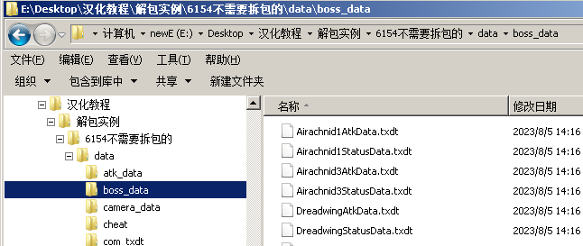

运行DUMP.bat以后。游戏ROM被分解了，这种打开游戏目录后，里面有很多小文件的，就是不需要拆包的游戏。可见文件有很多类型。

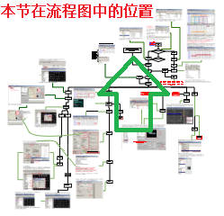

游戏目录里能找到各种文件，重要的扩展名为 NCGR(图形）,NFTR（字体）,NCLR（色板）,NCER,NANR（动画）,NSBMD（3D图形）.sdat(声音包）,如果游戏文件里没有用这些文件的扩展名，咱们就需要用WINHEX这类16进制软件查看文件头。

|  |  |  |  |  |  |  |  |
| --- | --- | --- | --- | --- | --- | --- | --- |
| 扩展名 | NCGR | NFTR | NCLR | NCER | NANR | NSCR | SDAT |
| 十六进制 | 5247434E | 5254464e | 524c434e | 5245434e | 524e414e | 5243534E | 53444154 |
| 显示字符 | RGCN | RTFN | RLCN | RECN | RNAN | RCSN | SDAT |

通过查看各个文件头，可以把需要汉化中用到的都记录下来。后面使用。

当然，也会遇到有游戏使用非标准文件的，有些游戏用的图形和字库直接就是GBA4BPP或者GBA8BPP的源文件，在CT2工具里切换就能显示。

后续汉化可以直接跳转到**2查看文件头是否压缩** 这一节

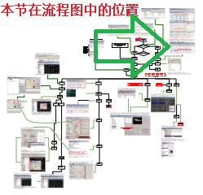**1.2.1不可以查看到游戏内目录结构的汉化**

这个4737号ROM，解包后发现很少的文件，但是有一个大文件mcd.dat，占了游戏90%

这种文件一般都是资源包，游戏里图片文字等都在这个文件里面。也有些游戏只有几个文件，可能会把图形，文本，视频都分别打包到一个大文件里。

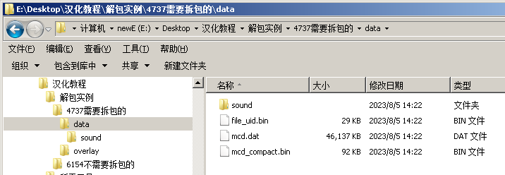我们用WINHEX打开这三个文件，如下图。一般都是先观察文件头部或者尾部。

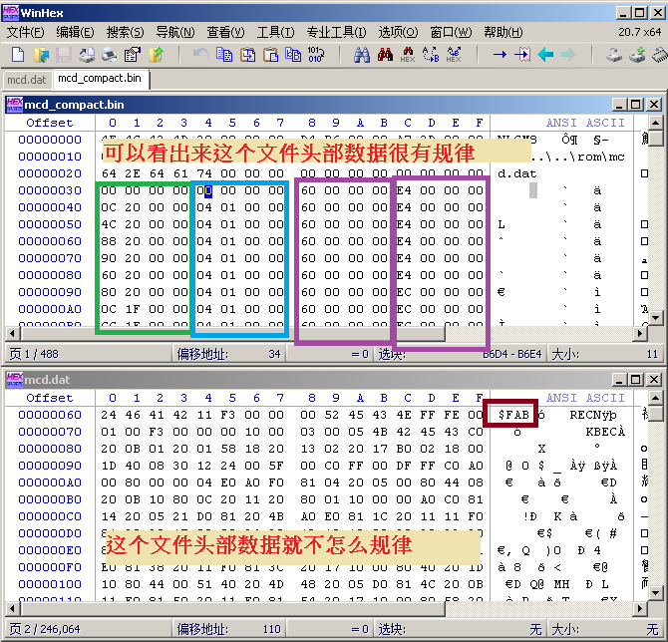

打开这个目录的几个文件，因为文件名相似，就把两个MCD开头的文件打开了。

可以看出来mcd.dat里文件头数据不规则，另一个mcd_compact.bin文件头数据就很有规律

可以确定第二个文件就是下面这个大文件mcd.dat文件的指针文件。

然后我们观察mcd.dat这个文件发现这个文件开头是“$FAB”，文件中还有很多个这个符号，

这个游戏资源包里的文件都是以这个为文件头的。（其它游戏有些资源包比较乱，我们可以

通过搜索已知文件类型的文件头来定位文件头例如“RGCN，是未压缩图片的文件头”，

“RLCN，是未压缩调色版的文件头”，“SDAT”是音频包的文件头）

通过定位”$FAB”的位置。我们记下几个“$FAB”地址 00000000,00000060,00000160,00002180这

因为电脑里存储的地址是高位在前的，所以要转化成00000000，6000000，60010000，80210000

我们直接在mcd_compact.bin里搜索这几个HEX值。会发现这几个地址正好在下图的地方。

这样，我们就找到了整个MCD.DAT文件的文件解包信息。

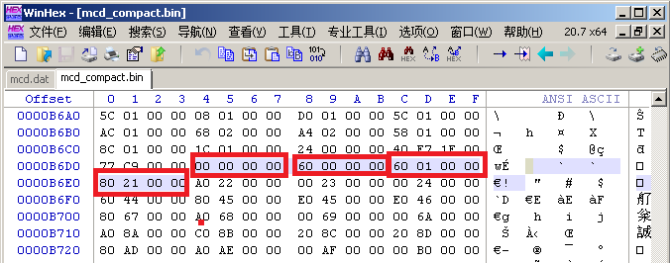

这样我们就可以确定。大包内的文件

第一个文件位置是在HEX值 0-60,第二个文件位置是在60-160,第三个文件是160－2180

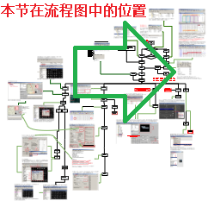**1.2.2 拆包大文件及打包大文件**

这里我用AI写了个截取部分文件的小程序。源代码.cpp也附上了。

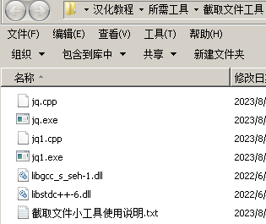

在命令行 运行 “jq1.exe 空格mcd.dat空格0 空格 60 空格 mcd.dat_0-60.bin”

这样就会 把mcd.dat文件的第0到60字节的文件保存成mcd.dat_0-60.bin 文件

根据上面获得到的文件头地址，可以很方便的，用EXCEL写出批处理。把整个文件解包出来。

这个游戏拆包出来的文件也很有特色和代表性，顺便讲一下吧。

看拆出来的第三个文件，文件头四个字节“$FAB”这个是这个压缩包里每个文件的文件头

然后第5字节是11XXXX，这样看起来又像是LZ格式的压缩文件。

第3个标记哪里看到RGCN这个文件头，感觉又像个图片文件。

我推断这个是个图片，就把文件前四个字节删掉，

然后用BatchLZ77解压程序，居然正确解压出来了NCGR文件。

还有些文件图2的地方不是11XXXX开头的，可以直接从第0A字节处截取出来真实文件，再跟据1.1.2节文件信息表里改一下对应扩展名就可以正确打开编辑了。

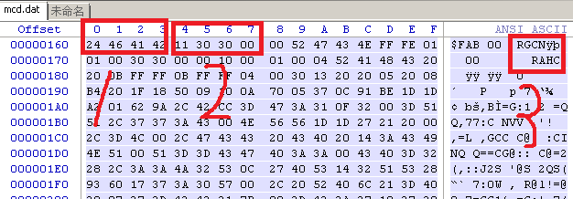

文件拆包后汉化方法就按照**2查看文件头是否压缩** 及后续章节中的方法去汉化就可以了。

**修改后的文件导入方法（大文件的打包）**

修改后的文件片段，在WINHEX里替换写入就行了，（选中这个文件片段的开始位置，CTRL+B写入）**当然如果替换的文件比原始文件大就要修改文件指针位置，建议放在文件末尾。**

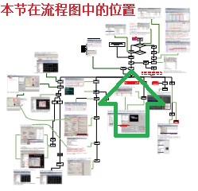**2查看文件头是否压缩**

有的时候文件头查看并不是上面提到的几种格式。用WINHEX打开显示的开头HEX值是10XXXX。11XXXX这种。

解压工具会在附件中。

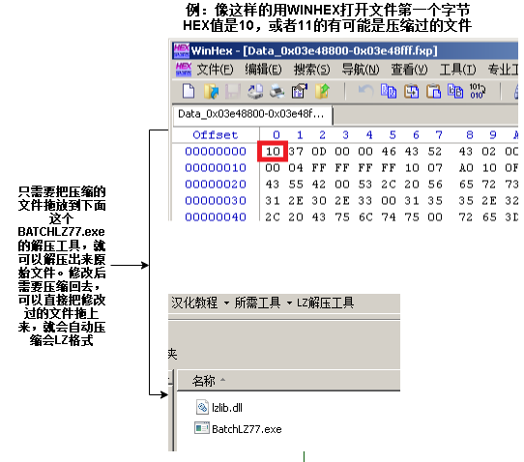

把这种文件解压出来，查看一下文件头，是需要的文件就可能 留在后面汉化使用。

不是压缩文件就可以直接进入下一个环节。

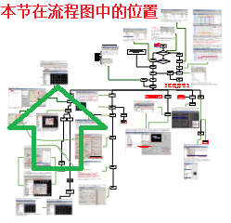**3.1 找出字库文件**

游戏里的扩展名是NFTR的文件一般都是字库，可以直接拖放到CT2里打开。

如下图

\汉化教程\解包实例\6154不需要拆包的\data\font\Small_Font.NFTR

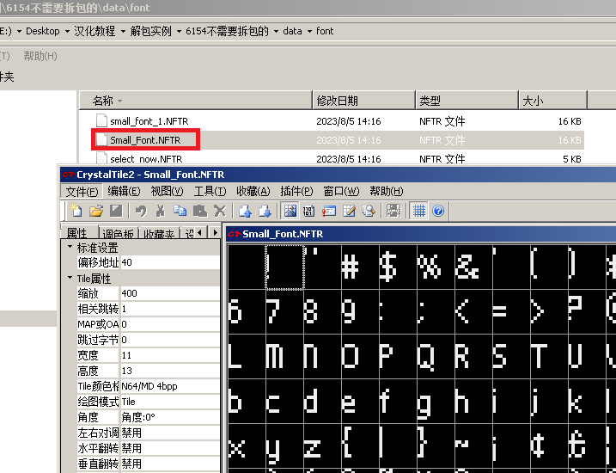

如果格式正确CT2会自动识别出来字体，并在左侧自动设置好字符宽高，颜色属性。

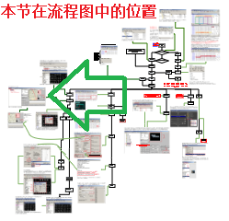**3.1.1 用TINKE软件生成原始码表**

字库找到了，我们用这个字库生成一个原始的游戏文本码表。

用Tinke打开刚才的small_font.nftr文件

\汉化教程\解包实例\6154不需要拆包的\data\font\Small_Font.NFTR

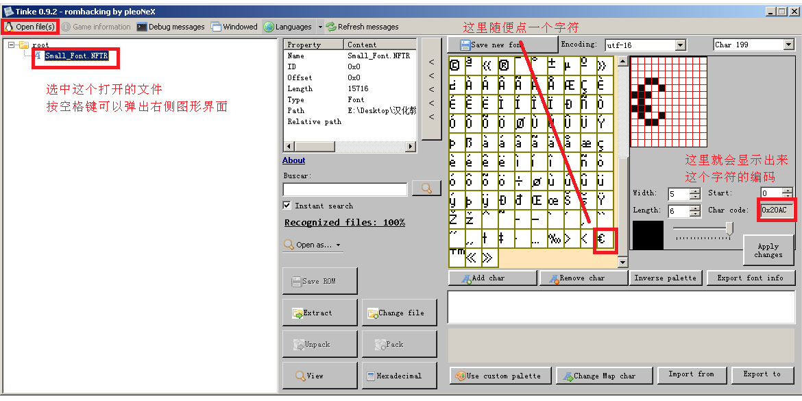

随便点个字符，就能在右侧看到这个字符的游戏内编码 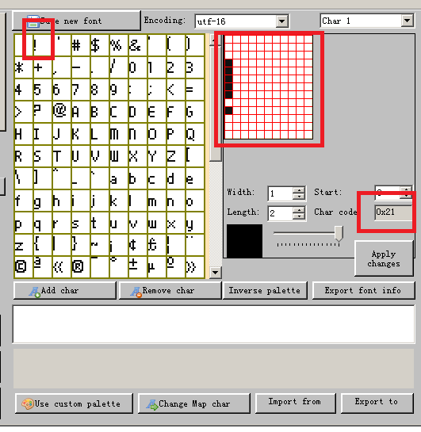

叹号编码是21，因为这个游戏是双字节的

所以正确编码应该是2100

我们新建个文本文件。像这样把字符

和编码都写出来就制作出了导出用的字库文件

2000＝ （这里是空格）

2100＝!

2200=`

2300=#

…

写完另存成 导出用字库.txt

有能力的可以点一下TINKE里的

export font info 按纽，导出的XML文件可以自己修正成我们需要的字库文件

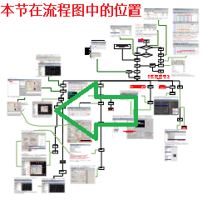**3.1.2 用CT2生成字库并替换字库**

如下图：

注意，生成新字库时用CT2，先打开准备替换的字库small_font.nftr ,然后点工具 NFTR编辑器，这时会弹出窗口，在窗口里点码表，指定刚才我们手工生成的码表，选好自己喜欢的字体，把模糊可以去掉，然后点生成字库，生成NFTR字库，就可以生成新的字库。生成前记得确认 字库的宽高，**（后续汉化生成新字体也用这方法，如果需要扩大字体，这里可以调整宽高）**

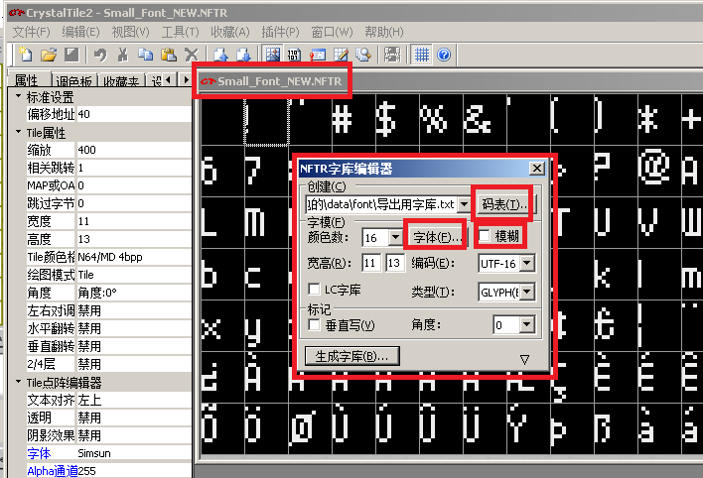

把这个按照原始码表生成的新字库保存后替换掉游戏内的原有字库，然后点pack.bat就把这个新字库打包进游戏里了。

看看游戏能不能正确显示新字库，

如果可以就可以进入**3.1.3 汉化文本后扩容字库生成导入。**

不可以正确运行游戏，就可以进入 **3.1.4 不可以替换字库的字库替换方法**

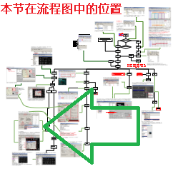

**3.1.3 汉化文本后扩容字库生成导入**

这里需要用到 翻译之后的文本 来生成扩容后的字库

新字库生成 蓝山魔导〉码表工具里，按图示，点统计文本，然后选中完全翻译过的文本文件f_textable.txdt.txt，然后点保存码表就行了。保存成“输出码表.txt”

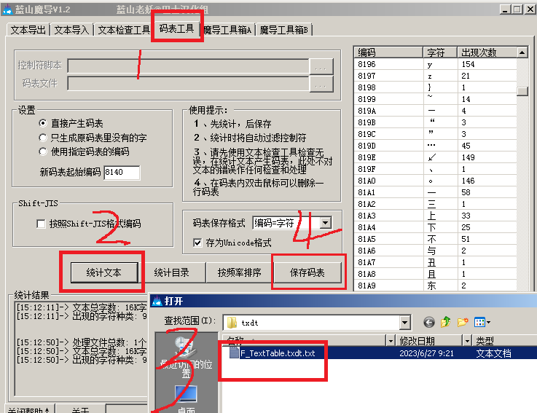

用CT2生成新的字库

先打开原游戏里原有要替换的字库small_font.nftr，然后再点工具〉NFTR字库编辑器，码表就选蓝山魔导生成的新的码表。然后点字体，选一个喜欢的字体，注意字体宽高，尽量和原始一样，除非你想改变字体大小。然后点生成字库，就可以生成新字库了。

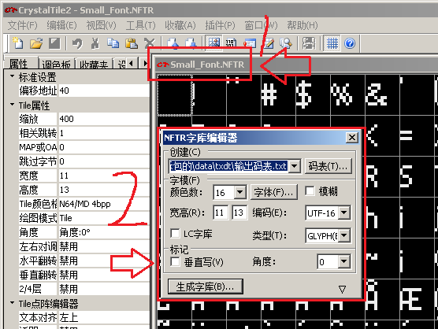

这样就生成了扩容以后的新字库了，这个字库支持所有汉化文本里面的文字显示。

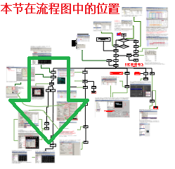**3.1.4 不可以替换字库的字库汉化方法**

假设我们遇到了这个游戏，这个字库不能通过替换的方法来修改，或者这个字库不是标准的NFTR文件，但是我们可以在CT2里查看，如下图

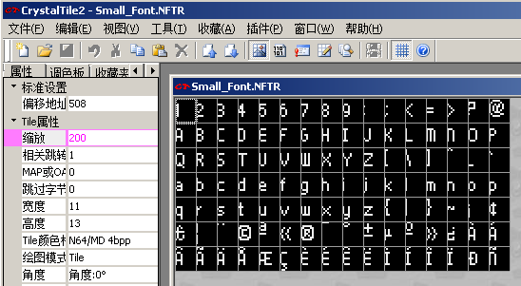

举例：我们可以选中一个字符“1”按CTRL+E导出成BMP文件，然后修改导出的文件，我们修改成“中”字，然后选中1，再按CTRL+L导入。如下图

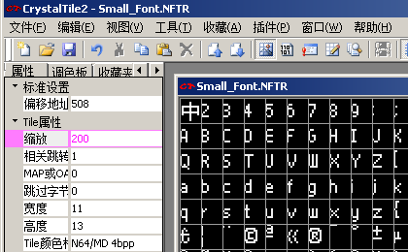这样游戏里如果出现数字“1”就变成了中文“中”字。

也可以选中多个汉字导出，然后批量修改导回来。这种汉化方法适合哪种本来就有很大字库，但是又没办法替换字库的游戏汉化。把所有游戏里面需要的字都替换完，用后面教的文本导入方法导入就行了

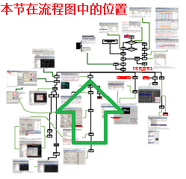**3.2 游戏文本的汉化**

这是汉化的主要部份。首先就是找到文本。打开游戏，在游戏里找到字库里显示的字符的文本，然后记录下来，有些游戏里可以看到文本文件。有些没有的直接回ROM里搜索，对应文本。搜索到对应文本，再回到游戏ROM里找到对应文件。

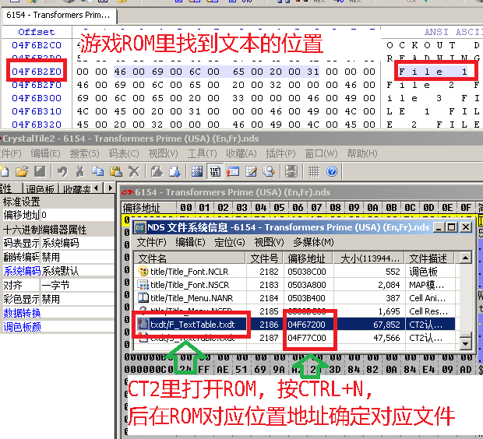

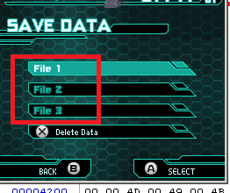搜索文本时可以多切换几种文件编码格式，常见的有ansi.ascii，UNICODE 16，如果是日语可以切换成日语，韩语等。

**3.2.1 查看游戏内文本编码是不是双字节的**

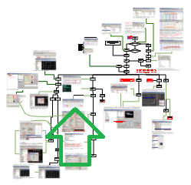如上图 “File 1”中的F的编码是4600，这种是双字节的（如果是单字节的F的16进制就显示46），本教程可以汉化，**单字节的因为字符数量太少，需要对游戏进行反汇编支持双字节，目前还没学会，暂时不写。希望有大佬能写一下这部分教程。**

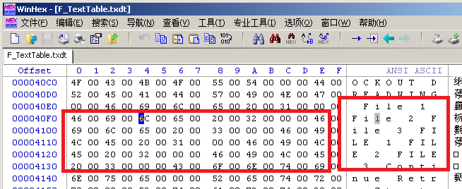

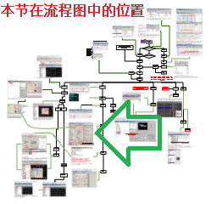**3.2.2 双字节的游戏文本用蓝山魔导工具导出游戏文本**

在3.1.1 中我们自己生成了“导出用字库.txt”

这里我们打开工具 蓝山魔导 ，选文本导出，按下图设置。

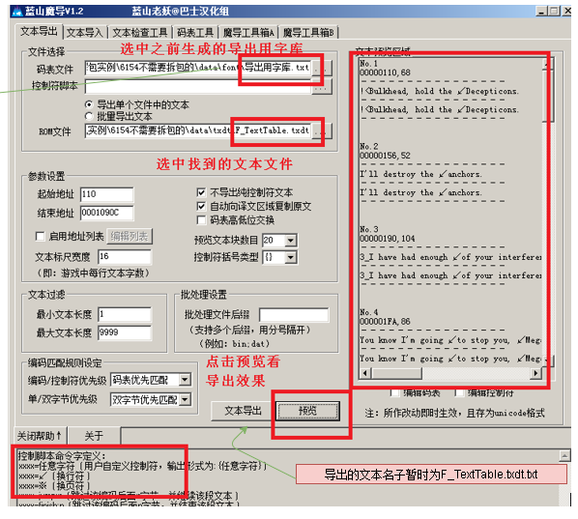

预览一下，差不多就可以文本导出了。导出txt文件

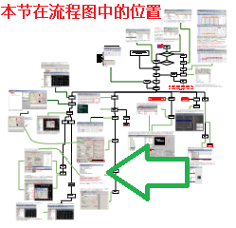**3.2.3 导出文本的翻译**

如下图

游戏文本的汉化 ，打开之前导出的文本，可以看到有两行同样的文本，这里只需要把第二行给汉化一下就可以了。尽量保持格式。遇到不属于文本的字串尽量保持位置不要翻译。

小技巧，可以用EXCEL把这个文件筛选一下，只留英文，然后机翻一下，再导回来，然后人工校对，大大节省汉化时间。

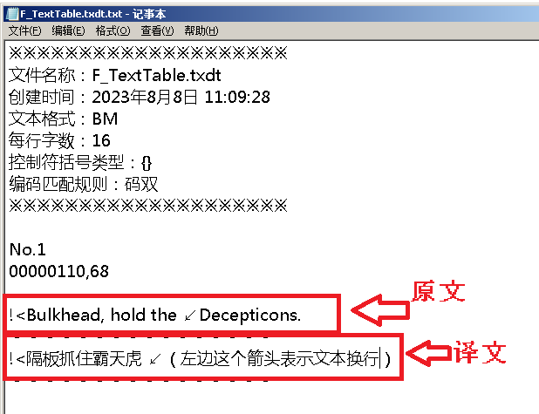

把所有文本都汉化完了 就可以用3.1.3 节里教的，把这个文件生成新的码表文件。

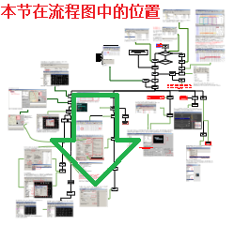**3.2.4 用蓝山魔导工具导入游戏文本**

打开蓝山魔导，选文本导入。点选文本导入，码表文件就选上节里提的输出码表，下面的ROM文件就选要导入文本的文件。最后点文本导入，汉化后的文本就按着新的码表导入啦。

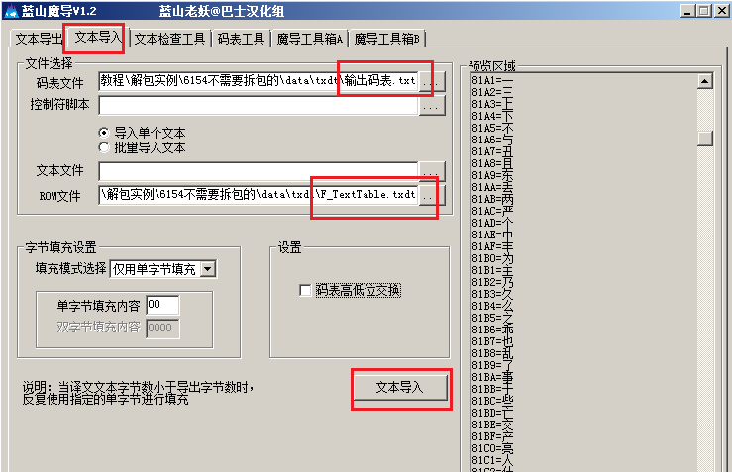

文本导入以后，就可以用pack.bat，重新运行一下游戏，看看游戏汉化效果啦。如果游戏里字符乱码，可以试着打开上图中的 “码表高低们交换”，或者查看字库文件是不是正确替换了。

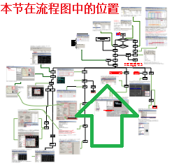**3.3 游戏图形文件的汉化，找出图形文件**

搜索游戏目录，定位到有NCGR扩展名的文件。

6154这个游戏把同类的文件都放在同一个目录了，

比较好找。

我们这里查看编辑图片主要用TINK软件，PS为辅助

用TINK修改图片 在这个游戏里每一个界面的图片都是在一个目录的。打开TINKE，

然后打开这个目录，然后选中这个目录的所有文件，这里面有调色版，图片，拼图等。全部选中一起打开。

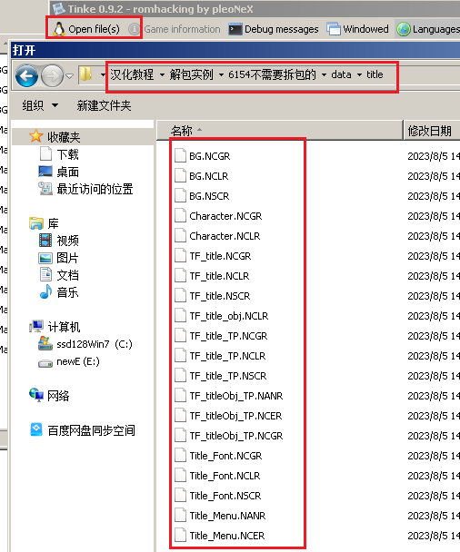

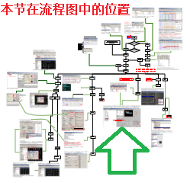

打开以后，按下图中，123顺序，完成图片的查看导出修改导入，就可以完成图片的汉化。

（有些游戏的文件扩展名没有改成NCGR,NCLR这种形式，可以手动改好，修改完再改回）

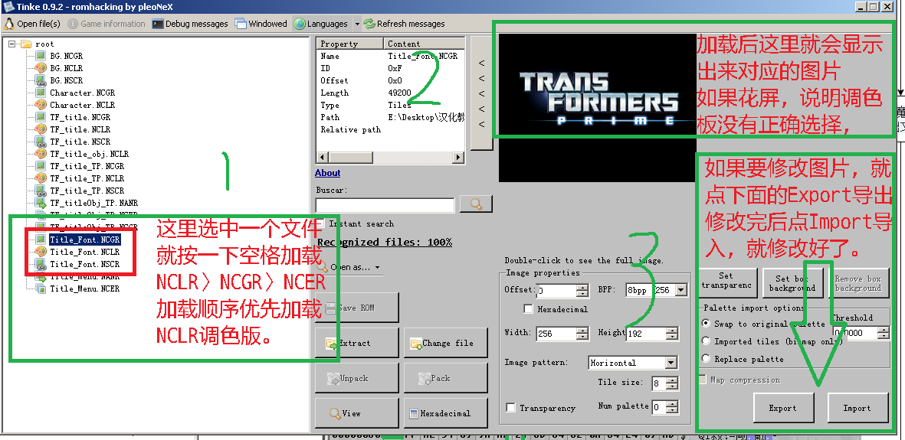

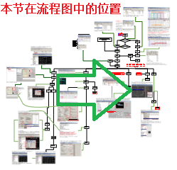**3.4 游戏声音文件的汉化（配音）**

首先就是找出声音文件，NDS后来的游戏用了SDAT格式，游戏包里的SDAT文件就是，也有早期游戏用了WAV，OGG等，这些直接可以用GOLDWAVE打开修改。这里主要讲一下SDAT文件的修改。

用nitro studio2修改声音文件，打开游戏内的sdat文件后，在右边窗口下面的sound streams里会发现很多语音，可以点右边选export导出成wav格式，导出修改后，然后再点对应的replace替换修改过的WAV文件，就可以完成语音文件的修改。

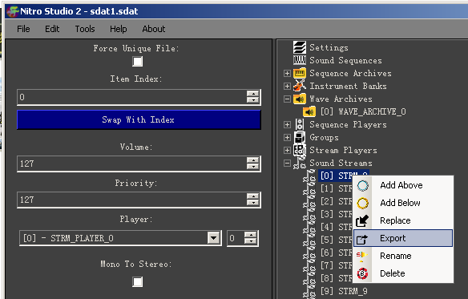

如果Nitro Studio 2在保存修改后的文件出错，建议关闭设置中的 write name.

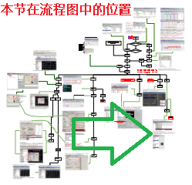**3.5 其它类型文件的汉化**

游戏里有些图形是3D的贴图NSBMD文件，

如下图可以用

MKDS Course Modifier的菜单把NSBMD文件解压出来。

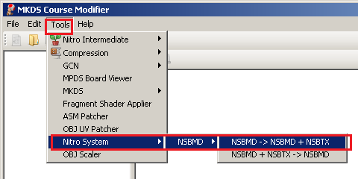

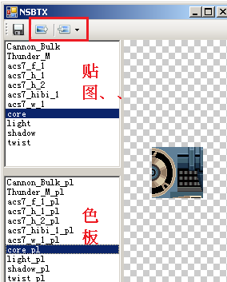最右菜单第一个是解压，第二个是修改后还原回去。

解压后，会提示保存名子，自己起一个，再用这个软件打开解压出来的nsbtx文件。

在贴图区选个要修改的3D图，然后色板区找到对应色板，点最上面的导出图标，导出

PNG，然后修改后再导入回来就可以了。然后用上图菜单下面的，把NSBMD和NSBTX合并成NSBMD

文件替换回游戏内的文件，就可以了。

**后记**

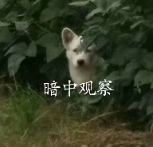**写教程前前后后写了仨月，教程中的NDS变形金刚游戏汉化都发布两星期了。**

**（下载量惨不忍睹两位数）**

**作者fciq写于20230915**